ВОЛГОГРАДСКИЙ АРХИВ ХРАНИТ ГАЗЕТЫ, В КОТОРЫХ ВО ВРЕМЯ СТАЛИНГРАДСКОЙ БИТВЫ ВРАГА «БИЛИ» МЕТКИМ СЛОВОМ

Пожелтевшие и поврежденные страницы неполных подшивок газет, которые хранятся в государственном архиве Волгоградской области, рассказывают свою историю самого тяжелого для Сталинграда времени – предвоенного и уже осажденного города. И зачастую газетный листок из плохой бумаги был единственным средством получения информации для сталинградцев и жителей области в то время, когда к городу подбиралась война и когда уже здесь шли ожесточенные бои. «Колхозная Ахтуба», «Ленинский путь», «Сталинградская правда» и другая периодика издавалась как в самом городе и его окрестностях, так и в самых отдаленных районах, куда война не дошла. О чем писали газеты того времени, как "били" врага метким словом и как праздновали разгром фашистских войск? Корреспондент ИА "Высота 102" Наталья Денисова и видеооператор Андрей Денисов перелистали страницы сталинградских газет.

http://v102.ru/70let/70385.html См. 5-минутное видео: https://youtu.be/RlUjD1zN3Fo
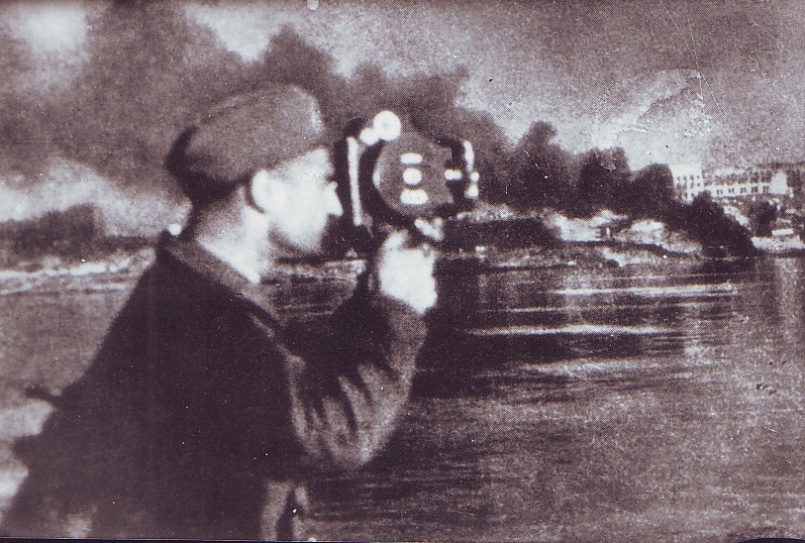
Кинооператор В. Орлянкин. Сталинград. 1942 год // Государственный архив Волгоградской области.
Ф. Р – 790. Оп. 1. Д. 38. Л. 2.

ГОСАРХИВ ВОЛГОГРАДСКОЙ ОБЛАСТИ ПРЕДЛАГАЕТ ВНИМАНИЮ ПОСЕТИТЕЛЕЙ
ПРОЕКТ «КИНОХРОНИКА. СТАЛИНГРАД» http://volga.rusarchives.ru/wowka1.html
2 февраля 1943 года – знаменательная дата в истории нашего региона и страны в целом. В этот день завершилась одна из масштабных битв в истории Великой Отечественной войны 1941–1945 годов – Сталинградская битва. Несмотря на то, что прошло уже 75 лет с тех дней, события 1942–1943 годов волнуют и настоящее поколение молодежи. В архивах России хранится огромный массив неизученных источников по проблемам военной истории.
28 сентября 2017 года в Государственном архиве Волгоградской области была открыта историко-документальная выставка «Переломный момент в Сталинградской битве», в рамках которой широкой общественности была представлена кинохроника «Сталинград», предоставленная Российским государственным архивом кинофотодокументов (г. Красногорск).
Проект подготовлен в целях ознакомления пользователей с кинодокументами, освещающими историю Сталинградской битвы.
В год 75-летия победы под Сталинградом ознакомление с кинохроникой является уникальной возможностью для посетителей сайта. Документальное кино дает цельное представление о возможностях киноискусства, силы духа и идеалов человека в условиях битвы и после ее окончания.
Оставить для вечности образ Сталинграда – это стало задачей в документальной кинематографии. 15 кинооператоров и ассистентов Центральной студии кинохроники приехали в Сталинград в разгар боев, в октябре 1942 года. Среди них: Соломон Гольбрих, Израиль Гольштейн, Григорий Донец, Давид Ибрагимов, Роман Кармен, Абрам Козаков, Абрам Кричевский, Иван Малов, Валентин Орлянкин, Григорий Островский, Торчинский. Кинохроника со Сталинградского фронта составила несколько тысяч метров пленки. Главным оператором был Софьин Авенир Петрович (с 1945 года – оператор Нижне-Волжской студии кинохроники в Сталинграде).
Все эти кадры вошли в документальный фильм «Сталинград», 300 копий которого демонстрировалось в Москве, во фронтовых частях уже в марте 1943 года. Фильм «Сталинград» вышел на экраны мира. Особенно горячо его приняли во Франции: «Защитники Сталинграда, вы заслужили благодарность всего человечества» – писала газета «ЛЕ ПАТРИОТ». Документальный фильм «Сталинград» получил государственную премию первой степени в 1943 году.
Кинохроника включает 7 сюжетов, предоставленных Российским государственным архивом кинофотодокументов. Первый сюжет – звуковой, остальные – немые. Для комфортного просмотра документальные кадры кинохроники сопровождаются музыкой Роберта Шумана из пьесы «Грёзы».
Проект состоит из 4 разделов «О проекте», «Аннотации к кинохронике», «Кинохроника» и «Послесловие».
В первом разделе «О проекте» раскрываются актуальность, цель, задачи, структура представленной информации, отражены сведения об авторах проекта.
В разделе «Аннотации к кинохронике» дано краткое содержание каждого из сюжетов. В разделе «Кинохроника» пользователям демонстрируется фильм, рассказывающий о моментах битвы.
Пожелания авторов, а также информация о возможности общения с ними представлена в разделе «Послесловие». Переход между разделами проекта осуществляется с помощью меню, расположенном вверху страницы сайта Госархива.

В подготовке проекта принимали участие: А.А. Егоров, Н.Ю. Новикова, И.С. Петрова, В.Д. Сурганов (Государственный архив Волгоградской области) и Г.В. Королева (Российский государственный архив кинофотодокументов).
Более подробно ознакомиться с кинодокументами по истории Сталинградской битвы можно в читальном зале Российского государственного архива кинофотодокументов.
Авторский коллектив выражает благодарность руководству и сотрудникам Российского государственного архива кинофотодокументов и Государственного архива Волгоградской области за помощь в реализации проекта. Авторы уверены, что предлагаемый сюжет из истории российского кино и военной истории нашей страны будет интересен широкому кругу пользователей и станет данью памяти о тех, кто сохранил для нас и мирное небо, и культурное наследие для изучения, назидания, размышления и распространения идей мира на земле.
Свои впечатления, предложения и комментарии от просмотра кинохроники Вы можете направить
в адрес архива: ул. Коммунистическая, 30, г. Волгоград, 400066.

http://volga.rusarchives.ru/wowka2.html

АННОТАЦИИ К КИНОХРОНИКЕ «СТАЛИНГРАД»

 |  | 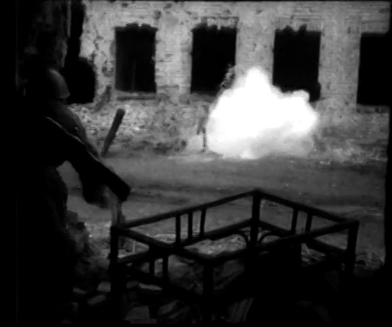 | Сюжет 1. Оборона Сталинграда.  1942 год. Уличные бои частей Красной армии с гитлеровцами в Сталинграде. Советские саперы минируют дорогу противотанковыми минами.  Взрыв немецкого укрытия на подступах к Сталинграду.
 |  | 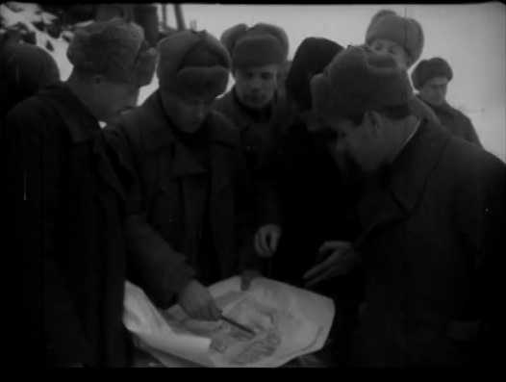 | Сюжет 2. Командный пункт под Сталинградом.  30 июля 1942 года. Командующий 62-й армией генерал Василий Иванович Чуйков, член Военного Совета Кузьма Акимович Гуров и другие разрабатывают операции по обороне Сталинграда на командном пункте, устроенном в одном из разрушенных зданий.  Оператор А. Софьин.
 |  | 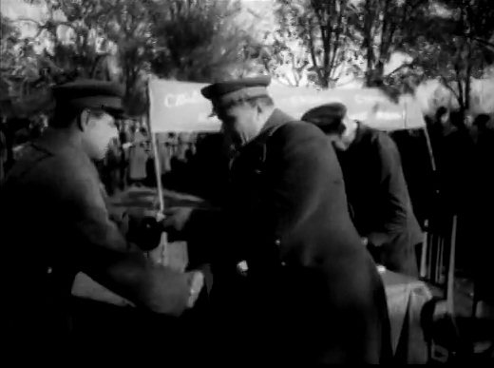 | Сюжет 3. Награждение защитников Сталинграда.  1942 год. Сталинградский фронт. Генерал армии Андрей Иванович Еременко вручает ордена и медали героям обороны Сталинграда, беседует с бойцами после награждения, обедает вместе с ними.  Оператор А. Софьин.
 |  | 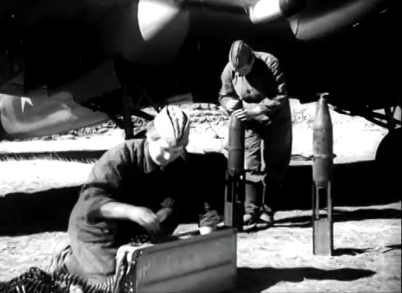 | Сюжет 4. Оборона Сталинграда  15 октября 1942 г. Девушки-оружейницы подвешивают бомбы к самолету, заменяют пулеметные ленты, складывают парашюты. Самолеты в воздухе.  Операторы: Г. Донец, И. Малов.
 |  | 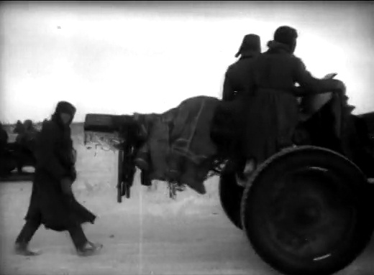 | Сюжет 5. Первый день после освобождения Сталинграда.  1943. Передвижение артиллерийской части на новую позицию под Сталинградом. Пленные гитлеровские солдаты и офицеры проходят по снежной дороге. Трупы гитлеровцев на окраине села, освобожденного частями Красной армии. Советские артиллеристы и пехотинцы проходят по улицам села, жители приветствуют своих освободителей. Группа бойцов с гармошкой веселится по случаю освобождения села. Немецкое кладбище под Сталинградом.  Оператор И. Гольштейн.
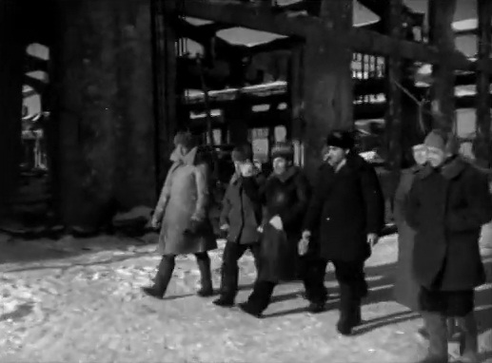 |  |  | Сюжет 6. Жизнь возвращается в Сталинград  Февраль 1943 года. Развалины Сталинграда. Жители Сталинграда возвращаются в город. Никита Сергеевич Хрущев проходит по улицам города, беседует с жителями. Иностранные корреспонденты осматривают разрушенный Сталинград. Представители советского командования Сталинградского фронта на наблюдательном пункте. Мамаев курган, 7 февраля 1943 г. Траурный митинг на Мамаевом кургане у братской могилы советских бойцов, погибших в боях за Сталинград. Выступление на митинге командира 284-й дивизии 62-й армии полковника Николая Филипповича Батюка, погибшего в июле 1943 года. Операторы С. Гольбрих, В. Орлянкин.
 | 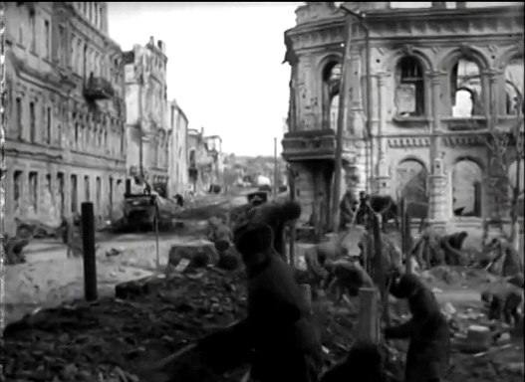 |  | Сюжет 7. Сталинград.  1943 год. Комиссия по восстановлению Сталинграда осматривает разрушения в городе. Горожане, советские воины и немецкие пленные работают на разборке завалов. Строительство пешеходного моста. Концерт на открытой эстраде артистов театра перед гражданами и солдатами на фоне развалин.  Источники: Российский государственный архив кинофотодокументов.

